


2025: ANÁLISIS RELACIÓN ENTRE SALARIOS Y VIVIENDA EN ESPAÑA
El 50% del salario se destina al pago del alquiler en España, tres puntos más que el año anterior

- En 2025 en España los sueldos subieron un 1%, mientras que el precio de la vivienda de alquiler subió un 6,9%
- Tan solo en la comunidad de Extremadura y en siete provincias se destinó el 30% o menos del sueldo bruto al alquiler
- En la provincia de Barcelona se dedicó el 71% del sueldo bruto al pago del alquiler, mientras que en Teruel y Jaén se destinó el 25% o menos
- Aquí se puede ver una valoración de la directora de Estudios de Fotocasa

Madrid, 1 de junio de 2026
El español medio dedicó el 50% de su sueldo bruto al pago del alquiler de su vivienda en 2025, frente al 47% que dedicó en 2024, según el estudio “Relación de salarios y vivienda en alquiler en 2025” basado en los datos de los sueldos medios de las ofertas de empleo de la plataforma InfoJobs y en los precios medios de la vivienda de alquiler del Índice Inmobiliario Fotocasa.
En 2025, el precio de la vivienda en alquiler en España cerró con un incremento anual del 6,9% y situó el precio en diciembre en 14,21 euros/m² al mes. Esto significa que los españoles tuvieron que dedicar la mitad del sueldo al pago de una vivienda en alquiler de 80 metros cuadrados, el porcentaje más alto desde 2019, teniendo en cuenta el salario bruto medio de España registrado por InfoJobs, que en 2025 era de 27.336 euros (2.278 euros brutos mensuales si lo dividimos en 12 pagas).

Salario bruto (%) destinado al pago de la vivienda en alquiler 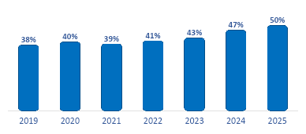

% DEL SALARIO BRUTO DESTINADO AL PAGO DE LA VIVIENDA EN ALQUILER - 2025
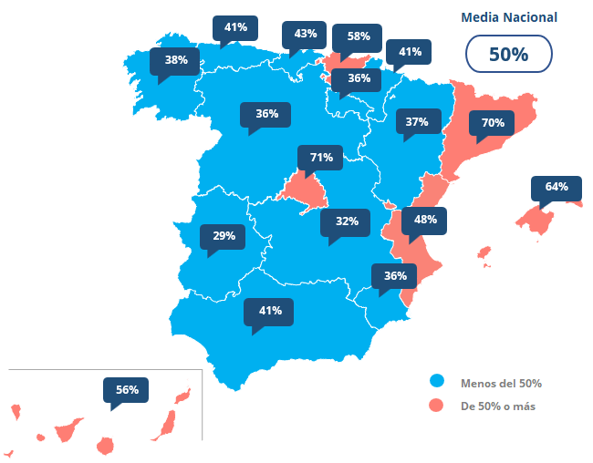

“2025 marca un punto de inflexión en la crisis de accesibilidad a la vivienda en España. Es el año en el que el esfuerzo salarial destinado al alquiler alcanza el nivel más alto de la serie histórica: destinar el 50% del sueldo al pago de la vivienda supone una situación de auténtica emergencia habitacional ya que se encuentra 20 puntos por encima de lo recomendado por los organismos oficiales de control. Cuando la mitad del salario se destina únicamente a pagar el alquiler, la capacidad de ahorro desaparece y se limita el acceso a otros gastos esenciales, deteriorando gravemente la calidad de vida de los ciudadanos. Esta presión económica está obligando a muchas personas a retrasar decisiones vitales, como emanciparse, formar una familia o incluso cambiar de empleo. Además, compartir vivienda ha dejado de ser una opción puntual para convertirse en una necesidad estructural entre quienes buscan reducir el enorme esfuerzo económico que exige hoy acceder a un hogar”, comenta María Matos, directora de Estudios y portavoz de Fotocasa.
Por su parte, Mónica Pérez, directora de comunicación de InfoJobs añade: “Los datos de 2025 confirman la creciente desconexión entre la evolución salarial y el precio del alquiler en España. En este sentido, los sueldos ofertados han mantenido una tendencia al alza –aunque moderada– en los últimos años. El salario bruto anual ofertado en 2025 fue de 27.336 euros, solo un punto porcentual más respecto al año anterior, es decir, 276 euros. Esto denota una insuficiencia frente al fuerte encarecimiento de la vivienda y eleva de forma sostenida el esfuerzo que deben realizar los trabajadores para acceder a un hogar. Esta brecha no solo tensiona la capacidad de ahorro y el poder adquisitivo, sino que también condiciona decisiones vitales y de movilidad laboral. En este contexto, la mejora de la estabilidad en el empleo convive aún con dinámicas de temporalidad y estacionalidad que siguen influyendo en la seguridad económica de los trabajadores”.

Declaraciones de María Matos, directora de Estudios de Fotocasa


CC. AA. con el precio de la vivienda en alquiler (80 m²) y salario bruto mensual
CC. AA. | Precio alquiler €/m² (dic. 2025) | Precio anual de alquiler 80m² en 2025 | Salario medio bruto mensual en 2025 (12 pagas) | Salario medio bruto anual en 2025 | Sueldo bruto (%) destinado al alquiler en 2024 | Sueldo bruto (%) destinado al alquiler en 2025
Andalucía | 11,67 € | 11.203 € | 2.294 € | 27.531 € | 37% | 41%
Aragón | 10,71 € | 10.282 € | 2.304 € | 27.643 € | 38% | 37%
Asturias | 11,68 € | 11.213 € | 2.302 € | 27.619 € | 37% | 41%
Baleares | 18,69 € | 17.942 € | 2.331 € | 27.967 € | 61% | 64%
Canarias | 15,23 € | 14.621 € | 2.182 € | 26.186 € | 55% | 56%
Cantabria | 12,00 € | 11.520 € | 2.226 € | 26.708 € | 42% | 43%
Castilla y León | 9,62 € | 9.235 € | 2.125 € | 25.494 € | 35% | 36%
Castilla-La Mancha | 8,70 € | 8.352 € | 2.194 € | 26.322 € | 29% | 32%
Cataluña | 20,02 € | 19.219 € | 2.304 € | 27.647 € | 64% | 70%
Comunidad Valenciana | 13,65 € | 13.104 € | 2.286 € | 27.429 € | 47% | 48%
Extremadura | 7,37 € | 7.075 € | 2.054 € | 24.644 € | 27% | 29%
Galicia | 9,93 € | 9.533 € | 2.074 € | 24.891 € | 36% | 38%
La Rioja | 9,94 € | 9.542 € | 2.206 € | 26.476 € | 34% | 36%
Madrid | 20,33 € | 19.517 € | 2.307 € | 27.680 € | 71% | 71%
Navarra | 12,10 € | 11.616 € | 2.378 € | 28.537 € | 41% | 41%
País Vasco | 17,66 € | 16.954 € | 2.422 € | 29.069 € | 56% | 58%
Región de Murcia | 9,95 € | 9.552 € | 2.207 € | 26.485 € | 33% | 36%
España | 14,21 € | 13.642 € | 2.278 € | 27.336 € | 47% | 50%

Por comunidades autónomas
En 2025, en 14 comunidades autónomas se incrementó el dinero destinado a pagar el alquiler, mientras que en Navarra y Madrid se mantuvo y solo en Aragón el porcentaje ha disminuido. Por otro lado, Madrid es la comunidad que destinó el mayor porcentaje de su sueldo al pago del alquiler, el 71% del sueldo bruto en 2025, el mismo valor que en 2024, según el estudio de InfoJobs y Fotocasa.
Si analizamos al detalle Madrid, vemos que el precio de la vivienda en alquiler cerró 2025 con un descenso anual del 1,4% y situó el precio de diciembre en 20,33 euros/m² al mes. Esto supone que los madrileños destinaron el 71% de su sueldo bruto al pago del alquiler, teniendo en cuenta el salario bruto medio en Madrid registrado por InfoJobs, que en 2025 era de 27.680 euros (2.307 euros brutos mensuales si lo dividimos en 12 pagas).
Viendo los datos en conjunto, el orden de las comunidades autónomas que dedicaron más dinero de sus sueldos a pagar el alquiler de una vivienda de 80 metros cuadrados es: Madrid (71%), Cataluña (70%), Baleares (64%), País Vasco (58%), Canarias (56%), Comunidad Valenciana (48%), Cantabria (43%), Navarra (41%), Andalucía (41%), Asturias (41%), Galicia (38%), Aragón (37%), Castilla y León (36%), Región de Murcia (36%), La Rioja (36%), Castilla-La Mancha (32%) y Extremadura (29%).
Por provincias
Según el salario medio de los españoles y el valor del metro cuadrado de las viviendas en alquiler en 2025, los residentes del 84% de las provincias destinaron más del 30% de su sueldo bruto al pago de una vivienda en alquiler de 80 metros cuadrados. Mientras, en el otro extremo del informe, se revela que los residentes de nueve provincias destinaron igual o menos del 30% de los ingresos.
Si analizamos al detalle Barcelona, la provincia con el precio por metro cuadrado más caro de España, vemos que el precio de la vivienda en alquiler cerró 2025 con un incremento anual del 8% y situó el precio de diciembre en 21,90 euros/m² al mes. Esto supone que los barceloneses destinaron de media el 76% de su sueldo a pagar su vivienda en alquiler, teniendo en cuenta el salario bruto medio en Barcelona registrado por InfoJobs, que en 2025 era de 27.814 euros (2.318 euros brutos mensuales si lo dividimos en 12 pagas).
El orden de las 10 provincias que dedicaron más sueldo al pago del alquiler por una vivienda de 80 metros cuadrados es: Barcelona (76% del sueldo bruto), Madrid (72%), Illes Balears (64%), Vizcaya/Bizkaia (61%), Las Palmas (57%), Guipúzcoa/Guipuzkoa (57%), Málaga (57%), Girona (55%), Santa Cruz de Tenerife (54%) y Valencia/València (53%).

Por otro lado, las provincias que destinaron menos sueldo bruto al pago de la vivienda en alquiler son: Jaén (23%), Teruel (25%), Cáceres (27%), Ciudad Real (28%), Albacete (29%), Ourense (29%), Badajoz (29%), Córdoba (29%), Palencia (30%) y Castellón/Castelló (31%).

% DEL SALARIO BRUTO DESTINADO AL PAGO DE LA VIVIENDA EN ALQUILER – 2025

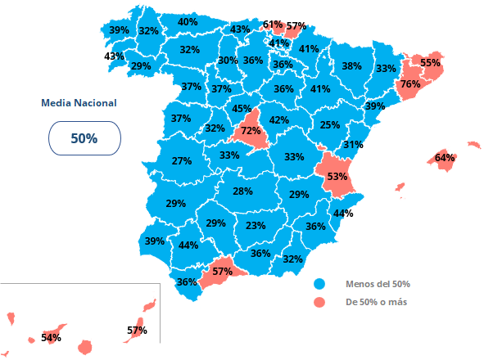

Provincias con el precio de la vivienda en alquiler y salario bruto en 2025

CC. AA. | Provincia | Precio alquiler €/m² (dic. 2025) | Precio anual del alquiler piso de 80 m² | Salario medio bruto mensual en 2025  (12 pagas) | Salario medio bruto anual en 2025 | Sueldo bruto (%) destinado al alquiler en 2024 | Sueldo bruto (%) destinado al alquiler en 2025
Andalucía | Almería | 9,00 € | 8.640 € | 2.255 € | 27.063 € | 31% | 32%
Andalucía | Cádiz | 10,99 € | 10.550 € | 2.443 € | 29.320 € | 35% | 36%
Andalucía | Córdoba | 8,61 € | 8.266 € | 2.370 € | 28.437 € | 27% | 29%
Andalucía | Granada | 10,10 € | 9.696 € | 2.276 € | 27.311 € | 32% | 36%
Andalucía | Huelva | 10,95 € | 10.512 € | 2.244 € | 26.927 € | 33% | 39%
Andalucía | Jaén | 6,62 € | 6.355 € | 2.339 € | 28.062 € | 22% | 23%
Andalucía | Málaga | 15,98 € | 15.341 € | 2.247 € | 26.966 € | 49% | 57%
Andalucía | Sevilla | 12,71 € | 12.202 € | 2.306 € | 27.666 € | 45% | 44%
Aragón | Huesca | 10,88 € | 10.445 € | 2.280 € | 27.358 € | 35% | 38%
Aragón | Teruel | 7,35 € | 7.056 € | 2.313 € | 27.756 € | 25% | 25%
Aragón | Zaragoza | 11,77 € | 11.299 € | 2.307 € | 27.682 € | 40% | 41%
Asturias | Asturias | 11,61 € | 11.146 € | 2.302 € | 27.619 € | 37% | 40%
Baleares | Illes Balears | 18,60 € | 17.856 € | 2.331 € | 27.967 € | 61% | 64%
Canarias | Las Palmas | 15,80 € | 15.168 € | 2.201 € | 26.417 € | - | 57%
Canarias | Santa Cruz de Tenerife | 14,58 € | 13.997 € | 2.161 € | 25.937 € | - | 54%
Cantabria | Cantabria | 11,88 € | 11.405 € | 2.226 € | 26.708 € | 42% | 43%
Castilla y León | Ávila | 8,43 € | 8.093 € | 2.135 € | 25.615 € | 27% | 32%
Castilla y León | Burgos | 10,48 € | 10.061 € | 2.355 € | 28.254 € | 33% | 36%
Castilla y León | León | 8,17 € | 7.843 € | 2.054 € | 24.643 € | 29% | 32%
Castilla y León | Palencia | 7,87 € | 7.555 € | 2.129 € | 25.552 € | 32% | 30%
Castilla y León | Salamanca | 9,77 € | 9.379 € | 2.123 € | 25.479 € | 37% | 37%
Castilla y León | Segovia | 11,44 € | 10.982 € | 2.051 € | 24.617 € | 41% | 45%
Castilla y León | Soria | 10,20 € | 9.792 € | 2.299 € | 27.583 € | 32% | 36%
Castilla y León | Valladolid | 9,66 € | 9.274 € | 2.065 € | 24.783 € | 34% | 37%
Castilla y León | Zamora | 9,59 € | 9.206 € | 2.053 € | 24.631 € | 29% | 37%
Castilla-La Mancha | Albacete | 7,94 € | 7.622 € | 2.207 € | 26.483 € | 26% | 29%
Castilla-La Mancha | Ciudad Real | 7,43 € | 7.133 € | 2.157 € | 25.882 € | 22% | 28%
Castilla-La Mancha | Cuenca | 7,64 € | 7.334 € | 1.834 € | 22.003 € | 34% | 33%
Castilla-La Mancha | Guadalajara | 11,81 € | 11.338 € | 2.241 € | 26.895 € | 30% | 42%
Castilla-La Mancha | Toledo | 9,24 € | 8.870 € | 2.229 € | 26.750 € | 33% | 33%
Cataluña | Barcelona | 21,90 € | 21.024 € | 2.318 € | 27.814 € | 71% | 76%
Cataluña | Girona | 14,99 € | 14.390 € | 2.189 € | 26.264 € | 55% | 55%
Cataluña | Lleida | 9,50 € | 9.120 € | 2.293 € | 27.512 € | 32% | 33%
Cataluña | Tarragona | 11,23 € | 10.781 € | 2.299 € | 27.589 € | 37% | 39%
Comunidad Valenciana | Alicante/Alacant | 12,81 € | 12.298 € | 2.319 € | 27.826 € | 43% | 44%
Comunidad Valenciana | Castellón/Castelló | 9,49 € | 9.110 € | 2.435 € | 29.219 € | 30% | 31%
Comunidad Valenciana | Valencia/València | 14,93 € | 14.333 € | 2.259 € | 27.106 € | 53% | 53%
Extremadura | Badajoz | 7,17 € | 6.883 € | 1.979 € | 23.752 € | 28% | 29%
Extremadura | Cáceres | 7,53 € | 7.229 € | 2.215 € | 26.584 € | 26% | 27%
Galicia | A Coruña | 10,16 € | 9.754 € | 2.093 € | 25.120 € | 36% | 39%
Galicia | Lugo | 8,18 € | 7.853 € | 2.037 € | 24.441 € | 31% | 32%
Galicia | Ourense | 7,71 € | 7.402 € | 2.143 € | 25.712 € | 22% | 29%
Galicia | Pontevedra | 10,95 € | 10.512 € | 2.046 € | 24.555 € | 41% | 43%
La Rioja | La Rioja | 9,88 € | 9.485 € | 2.206 € | 26.476 € | 34% | 36%
Madrid | Madrid | 20,66 € | 19.834 € | 2.307 € | 27.680 € | 71% | 72%
Navarra | Navarra | 12,29 € | 11.798 € | 2.378 € | 28.537 € | 41% | 41%
País Vasco | Álava/Áraba | 12,19 € | 11.702 € | 2.366 € | 28.393 € | 37% | 41%
País Vasco | Guipúzcoa/Guipuzkoa | 19,02 € | 18.259 € | 2.483 € | 29.791 € | 59% | 61%
País Vasco | Vizcaya/Bizkaia | 17,30 € | 16.608 € | 2.415 € | 28.974 € | 56% | 57%
Región de Murcia | Murcia | 9,88 € | 9.485 € | 2.207 € | 26.485 € | 33% | 36%

Nota metodológica del análisis:

Los datos de este análisis han sido obtenidos calculando la relación entre el salario promedio bruto anual ofrecido por las empresas en InfoJobs en 2025, que según los datos del informe InfoJobs-Esade Estado del mercado laboral en España se situaba en 27.336 euros anuales, y el precio medio de vivienda, que calcula el portal Fotocasa a través de su índice inmobiliario desde hace más de 21 años. Más concretamente, se refiere al alquiler de una vivienda media en España, de 80 m², cuyo coste es de 14,21 euros el metro cuadrado al mes (a fecha de diciembre de 2025).

Sobre Fotocasa
Fotocasa es uno de los principales portales inmobiliarios de España, con una amplia oferta de viviendas de segunda mano, promociones de obra nueva y alquileres que pertenece a Fotocasa Group.
Mensualmente, elabora el Índice inmobiliario Fotocasa, un informe de referencia que analiza la evolución del precio medio de la vivienda en España, tanto en venta como en alquiler. Desde 2017, desarrolla además estudios sociológicos bajo el sello Fotocasa Research, con el objetivo de aportar conocimiento y análisis en profundidad sobre las tendencias del mercado y el comportamiento de los ciudadanos en relación con la vivienda.
Toda la información y los últimos comunicados están disponibles en su Sala de Prensa

Sobre Fotocasa Group
Fotocasa Group es un referente del sector inmobiliario en España, con más de 25 años de experiencia liderando la transformación del real estate a través de la innovación, los datos y la tecnología.
Bajo su marca paraguas, Fotocasa Group impulsa y da visibilidad a un ecosistema de marcas líderes —Fotocasa, habitaclia, Fotocasa Pro, Datavenues, Witei e Inmoweb— que ofrecen soluciones integrales tanto para particulares como para profesionales del sector.
Fotocasa, la marca insignia del grupo, conecta cada día a millones de personas con su próximo hogar, ofreciendo la mayor oferta de viviendas de segunda mano, obra nueva, alquiler y compraventa, junto con análisis y contenidos que la consolidan como un auténtico referente del mercado inmobiliario.
Fotocasa Group forma parte de Scout24, el grupo tecnológico alemán líder en Europa que opera ImmoScout24.

Sobre InfoJobs

Plataforma líder en España para encontrar las mejores oportunidades profesionales y el mejor talento. En el último año, InfoJobs ha publicado 2,5 millones de posiciones vacantes. Cuenta cada mes con 40 millones de visitas (más del 80% proceden de dispositivos móviles) y 1,2 millones de usuarios únicos mensuales. Gracias a InfoJobs se firma un nuevo contrato de trabajo cada 22 segundos.

Departamento de Comunicación de Fotocasa
Anaïs García
Móvil: 620 66 29 26
comunicacion@fotocasa.es
http://prensa.fotocasa.es

Departamento de Comunicación de InfoJobs
Mónica Pérez
Ariadna Daunis / Andrea Vallejo / Virginia Camino / Jesica Durán
Móvil: 676 86 98 56
prensa@infojobs.net

